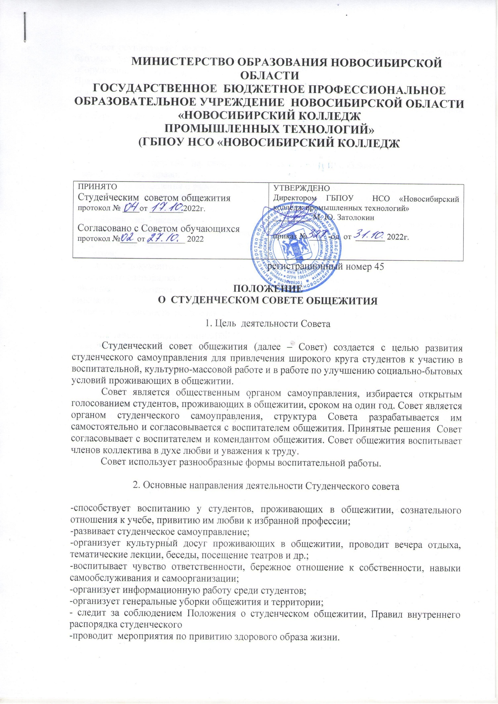

Совет осуществляет контроль за размещением студентов в общежитии, за созданием бытовых условий, организует самообслуживание, следит за тем, чтобы помещения, оборудование и инвентарь находились в хорошем состоянии, добивается соблюдения Правил внутреннего распорядка общежития, организует соревнования и конкурсы на лучшую комнату.
При совете могут быть созданы инициативные группы: бытовая, культурно-массовая, санитарная и другие. Группы возглавляются членами совета.

3. Права Совета общежития

Совет общежития на своих заседаниях и общих собраниях проживающих в общежитии имеет право:
- заслушивать сообщения о работе членов совета, старост комнат и этажей;
-ставить перед администрацией колледжа вопросы об улучшении жилищно-бытовых условий проживающих в общежитии;
-приглашать на заседания Совета студентов, нарушающих Правила внутреннего распорядка, условия договора о проживании;
-вносить свои предложения администрации техникума о поощрении и наказании студентов;
-передавать документацию, подтверждающую случаи нарушения студентами Правил внутреннего распорядка и Устава в Комиссию по профилактике правонарушений;
-объявлять студентам, нарушающим Устав, Правила внутреннего распорядка, устное замечание;
-ставить в известность родителей студентов и их опекунов обо всех случаях нарушения Правил;
-ходатайствовать перед администрацией о поощрении членов Совета за успехи в развитии студенческого самоуправления.

4. Взаимоотношения со структурными подразделениями

В своей работе Совет взаимодействует с воспитателем общежития, комендантом общежития, заместителем директора по учебно-воспитательной работе, социальным педагогом, педагогом-психологом, с руководителем методического объединения классных руководителей и другими руководителями структурных подразделений

Юрисконсульт Н.А. Коробейникова

